Муниципальное бюджетное дошкольное образовательное
учреждение № 18 г. Липецка

Сценарий
Развлечения
Показ теневого театра по сказке
В. Сутеева «Под грибом»

для детей 5-6 лет с задержкой психического развития
группы №
(освоение образовательной области «Художественно-эстетическое развитие», раздела «Театрализованная деятельность»)
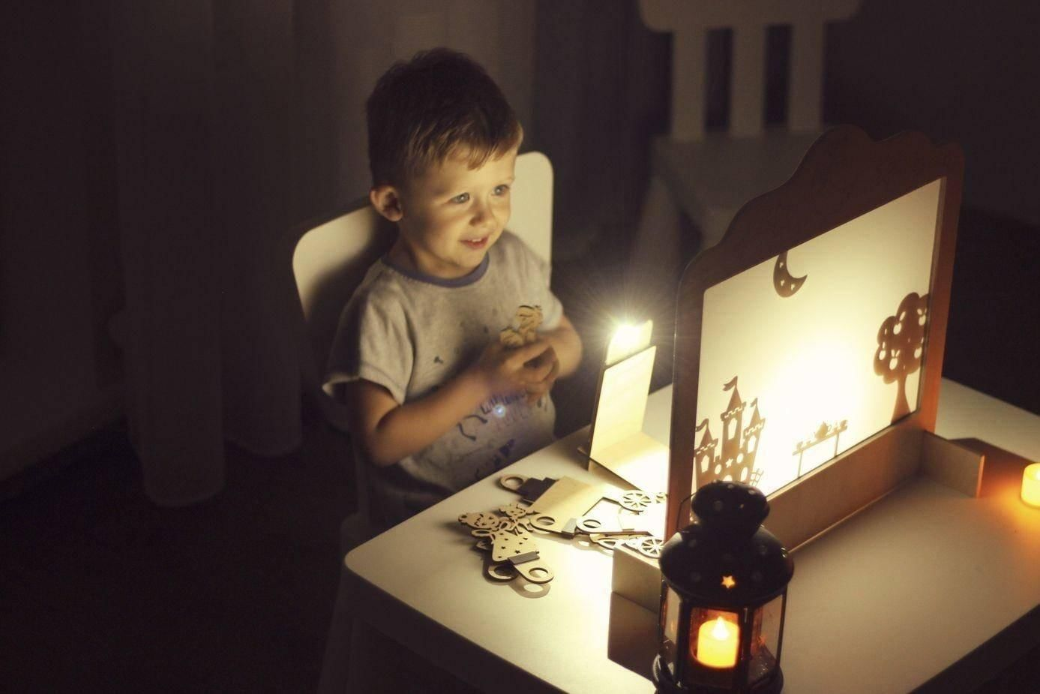

Разработал:
воспитатель Давыдова О.В.
воспитатель Сысоева Н.В.
Учитель- дефектолог: Добронравова Е.Н.

октябрь , 2024 год.
Доминирующая образовательная область: художественно-эстетическое развитие.
Интеграция образовательных областей: социально-коммуникативное развитие, художественно-эстетическое развитие, речевое развитие.
Тема: Показ театра теней «Под грибом» по мотивам сказки В. Сутеева.
Цель: создание условий для развития интереса к художественной литературе средствами театрализации.
Задачи:
Закреплять представление детей о театре - теневом. Узнавать в силуэтах и тенях различные характерные образы персонажей. Сопереживать персонажам. Подсказывать им, как вести себя в затруднительных случаях.
Продолжать развивать умение выразительно передавать в речи образы героев сказки, согласовывать свои действия с другими «артистами». Создать условия для развития логического мышления, сообразительности, внимания, взаимопомощи, способствовать формированию мыслительных операций, развитию речи, умению аргументировать свои высказывания.
Воспитывать дружеские чувства, умение делиться и уступать друг другу. Создать эмоционально-благоприятную атмосферу, доставить детям радость. Воспитывать самостоятельность и интерес к театрализации.
Методические приёмы:
Игровой – вхождение в образ, изображение героев жестами и голосом, придумывание вариантов развертывания сюжета, решение проблемных ситуаций;
Наглядный– показ персонажей и декораций теневого театра;
Словесный– загадки – напоминание о сказочных героях, проблемные вопросы, помогающие детям обогатить опыт перевоплощения для точной и выразительной передачи образа, рефлексия по итогам театрализации, учитывающая воспитательное значение сюжета, нравственность сказки (мораль).
Предварительная работа с детьми: Отгадывание загадок, индивидуальные занятия с детьми, чтение сказки «Под грибом » В. Сутеева; рассматривание иллюстраций. словесные упражнения для развития умения выразительно передавать в речи образы героев сказки, а также согласовывать свои действия с другими «артистами».
Роли: ведущий – воспитатель; герои сказки – дети.
Оборудование: стол, экран для теневого театра; лампа настольная; : фото театров Липецка, конверт - письмо, макет автобуса, афиша сказки, теневой театр по сказке В.Сутеев «Под грибом» (фигурки –силуэты), руль, музыкальное сопровождение, колокольчик, аудиозапись .

Предполагаемый результат: ребёнок имеет представление о театре - теневом; способен узнавать в силуэтах и тенях различные характерные образы персонажей; может выразительно передавать в речи образы героев сказки; знает как вести себя в затруднительных случаях; умеет аргументировать свои высказывания.

Под мелодию « Улыбка» дети входят в зал.
Воспитатель:-Добрый день мои друзья!
Вас снова видеть рада я!
Гостям вы «Здравствуйте»! скажите,
Друг друга за руки возьмите.
В круг вас встать я попрошу,
Игру – приветствие начну!
Воспитатель: - Здравствуйте, ребята! У меня сегодня хорошее настроение и я могу с вами поделиться . Я буду передавать по кругу улыбку пожатием руки, буду рада, если улыбка вернется ко мне. (дети поворачивают голову по кругу, смотрят в глаза партнеру, пожимают руку и улыбаются)
Воспитатель: - Ко мне вернулась улыбка и мое настроение стало еще лучше!
Стук в дверь. Вручается письмо- приглашение.
Воспитатель : -Дети, давайте посмотрим, что в этом письме? ( читаю)
«Здравствуйте, ребята!
Я хочу вас пригласить в театр на спектакль по сказке В.Сутеева «Под грибом». Билеты получите по прибытию у директора театра.
Добрый волшебник.»
Воспитатель :- Вот чудеса, так чудеса! Ну что, ребята, пойдем с вами в театр?
Театр волшебная страна!
Сколько чудес нам дарит она,
Праздник, улыбки, песни и смех!
В этой стране ожидает нас всех!
Воспитатель :- А кто знает, что такое театр? ( ответы детей)
Воспитатель :-Правильно , театр- удивительный дом, где показывают спектакли, сказки, где танцуют и поют, читают стихотворения.
- Театр находится далеко и мы с вами не дойдем до него пешком. Что же нам делать? ( варианты ответов детей)
Воспитатель :-Я предлагаю вам отправится в театр на автобусе. ( дети присаживаются в автобус, педагог предлагает выбрать водителя, дает ему руль)
Воспитатель :- Пока мы едем, давайте с вами побеседуем о театре. Как вы думаете, зачем люди ходят в театр?( ответы детей)
Воспитатель: - Взрослые и дети ходят в театр, чтоб посмотреть спектакль, сказку, послушать музыку, узнать новое, отдохнуть.
-Дети , посмотрите в окно, мы проезжаем театр..( показать фото театров г.Липецка, дать полное название театра)
Воспитатель :- Что нужно, чтобы быть актерами? ( ответы детей)
Воспитатель :-Актеры очень хорошо знают свою роль, слова, говорят громко, выразительно. Умеют менять голос, характерно своим героям; нужны костюмы, грим, маски; используют в своей роли мимику , жесты
( выражение лица, движение)
Игра- упражнение «Изобрази эмоции»
Воспитатель :- А как называются люди, которые смотрят спектакль? (зрители)
Воспитатель :-Как должны вести себя зрители в театре? ( ответы детей) Воспитатель :-Покажите, как хлопают зрители актерам. ( хлопают в ладоши)
Воспитатель :- За интересной беседой и время пролетело. Вот мы и приехали. Давайте выйдем из автобуса и немножко разомнемся.
Физкультминутка «Театр»
С тобой гуляем весело,
В театр мы идем!
Шагаем мы на месте.
И песенку поем.
Ля-ля-ля-ля, 4 хлопка.
В театр мы идем.
Ля-ля-ля-ля, 4 хлопка.
Мы песенку поем.
Воспитатель :- Дети, в письме было написано, что нам необходимо забрать свои билеты у директора театра. Вы пока присядьте, а я пойду заберу билеты и приду.
( возвращаюсь без билетов )
Воспитатель :- Дети, у меня плохие новости! Сегодня мы с вами не сможем посмотреть театр теней по сказке « Под грибом». Директор театра сообщил мне, что все актеры заболели и просит вас помочь ему. Вам необходимо взять на себя роли актеров и показать спектакль.
Воспитатель :- -Ну что, делать будем? Зрителей почти полный зал, я думаю, что они очень расстроятся если не увидят представление! Давайте спасать представление ! Для начала , предлагаю вам вспомнить героев сказки В. Сутеева «Под грибом» и распределить роли. Я буду загадывать загадки , а вы постарайтесь правильно на них ответить.
1. Весь Антошка —
Шляпка да ножка.
Дождь пойдёт —
Он подрастёт. (Гриб)
2. На поляне возле елок
Дом построен из иголок.
За травой не виден он,
А жильцов в нем миллион. ( Муравей)
3. Над цветком порхает,
Пляшет веерком узорным машет. (Бабочка)
4. Под полом таятся,
Кошки боятся. ( Мышь)
5. Чик, чирик!
К зернышкам прыг.
Клюй, не робей .Кто это? (Воробей)
6. Длинные ушки, быстрые лапки,
Серый, но не мышка.
Кто это?.. ( Зайка)
7. Хвост пушистый, мех золотистый,
В лесу живет, в деревне кур крадет. (Лиса)
8. Летом в болоте вы ее найдете.
Зеленая квакушка. Кто это? ( Лягушка)
Воспитатель :- Вот мы и распределили роли, возьмите в руки фигурки , правильно их держите я возьму на себя роль рассказчика. Вы готовы показать теневой театр по сказке ? ( ответ детей) , звенит звонок.
Воспитатель :- Дети,пора начинать представление.
Воспитатель :-На полянке, вдоль дорог вырос маленький грибок. Он грибочек не простой- сказку нам принес с собой.
За ширмой появляется силуэт грибка
Звучит музыка. В ширме появляется силуэт Муравья.
Воспитатель :-Как-то раз застал Муравья сильный дождь(звучит музыка)
Куда спрятаться? Увидел Муравей на поляне маленький грибок.
Муравей: Ой! Грибок! Спрячусь я под него, чтобы дождик меня не намочил.
Воспитатель :-Добежал до него и спрятался под его шляпкой. Сидит под грибком, дождь пережидает.
(Звук дождя)
А дождь идет все сильнее и сильнее…
(На поляне появляется Бабочка)
Ползет по поляне мокрая Бабочка.
Бабочка: Муравей, Муравей! Пусти меня под грибок!
Промокла я, летать не могу.
Муравей: Куда же я тебя пущу? Я тут один кое-как уместился.
Бабочка: Ничего! В тесноте, да не в обиде.
Муравей: Ну ладно, заходи.
Воспитатель :-Пустил Муравей Бабочку под грибок, а дождь еще сильнее идет.
Воспитатель :-Бежит мимо Мышка.(появляется силуэт мышки)
Мышка: Пусти меня под грибок, вода с меня ручьем течет.
Муравей и Бабочка: Куда же мы тебя пустим? Тут и места нет.
Мышка: Потеснитесь немножко.
Воспитатель :-Потеснились – пустили Мышку под грибок.
(Шум дождя)
А дождь все льет, не перестает…
( появился силуэт воробья, скачет и плачет)
Воробей: Намокли перышки, устали крылышки!
Пустите меня под грибок обсохнуть, отдохнуть, дождик переждать!
Муравей, Бабочка, Мышка: Тут места нет.
Воробей: Подвиньтесь, пожалуйста!
Все дети: Ладно!
Воспитатель :-Подвинулись, нашлось Воробью место.
(На поляне появляется Заяц)
А тут Заяц на поляну выскочил, увидел грибок.
Заяц: Спрячьте! Спасите! За мной Лиса гонится!
Муравей: Жалко Зайца. Давайте еще потеснимся.
Заяц: Ох, спасибо!
(На поляне появляется Лиса, машет хвостом)
Воспитатель :- Только спрятали Зайца, Лиса прибежала.
Лиса: Зайца не видели?
Все дети: Не видели.
(Машут головами)
-Подошла Лиса поближе.
(Тихонечко подходит к грибу, нюхает)
Лиса: Не тут ли он спрятался?
(Заяц прячется за спины детей)
Лиса: Ну ладно, пойду в другом месте поищу.
-Махнула Лиса хвостом и ушла.
К тому времени дождик прошел, солнышко выглянуло.
Вылезли все из-под гриба, радуются.
Муравей задумался и говорит.
Муравей: Как же так? Раньше мне одному под грибком тесно было, а теперь всем пятерым место нашлось!
(На поляне появляется Лягушка)
Лягушка: Ква-ха-ха! Ква-ха-ха!
Эх вы! Гриб-то…
Все вместе: ВЫРОС!
Гриб: Догадались вы, друзья,
Ведь не зря спасал вас я.
Дружбой надо дорожить,
Без друзей нам не прожить!
Воспитатель :- Молодцы! Все справились со своей ролью! Вы были настоящими артистами, а артисты после представления выходят на поклон.
Воспитатель :-Как жаль, что быстро время пролетело.
Ведь быть артистом каждый рад.
А нам друзья , пора в детсад!
( предлагаю детям занять места в автобусе)
Воспитатель :-Дети, вам понравилось наше путешествие? Что больше всего понравилось? Как назывался спектакль? Вот и приехали в детский сад.
Много с вами дети, повидали .
В сказку дружно поиграть,
А теперь детвора ,
Нам прощаться с гостями пора.
Спасибо, вам за внимание,
А ребятам за старание!

